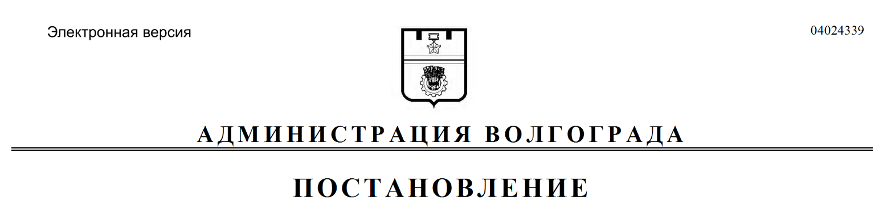
от 14.07.2017 № 1136

О внесении изменения в постановление администрации Волгограда от 21 июля 2016 г. № 1151 «Об утверждении Порядка учета и расходования средств бюджета Волгограда, полученных в виде иных межбюджетных трансфертов из областного бюджета по итогам ежегодного областного конкурса среди комиссий по делам несовершеннолетних и защите их прав»

Администрация Волгограда
постановляет:
1. Внести в постановление администрации Волгограда от 21 июля 2016 г. № 1151 «Об утверждении Порядка учета и расходования средств бюджета Волгограда, полученных в виде иных межбюджетных трансфертов из областного бюджета по итогам ежегодного областного конкурса среди комиссий по делам несовершеннолетних и защите их прав» изменение, исключив в преамбуле слова «соглашением от 10 июня 2016 г., заключенным между комитетом образования и науки Волгоградской области и администрацией Волгограда, о предоставлении иных межбюджетных трансфертов из областного бюджета бюджету муниципального района, городского округа Волгоградской области на выплату денежного поощрения лучшим комиссиям по делам несовершеннолетних и защите их прав».
2. Настоящее постановление вступает в силу со дня его подписания и подлежит опубликованию в установленном порядке.

Глава администрации В.В.Лихачев

